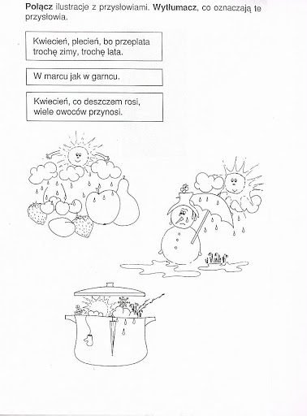

Nastrój jak pogoda – materiały do pracy z dzieckiem (emocje)
Do zestawu pomocy dorzucam kolejny pomysł, który sprawdzi się szczególnie w pracy z młodszymi dziećmi. Celem tego ćwiczenia będzie rozpoznanie stanu emocjonalnego dzieci za pomocą metafory pogody. Karta pracy może być stosowana zarówno w pracy indywidualnej jak i grupowej.
Zachęcamy dziecko do sprawdzania swojego dzisiejszego humoru i wyrażenia go za pomocą wybranego elementu pogody.
W zależności od możliwości i potrzeb można zrobić to poprzez:
– zakreślenie odpowiedniego stanu
– wpisanie daty przy wybranym elemencie (jeśli chcemy sprawdzić stan emocjonalny w dłuższym okresie czasu)
– po przypięciu do tablicy magnetycznej zaznaczenie magnesem wybranej pogody (szczególnie w pracy z grupą da nam możliwość sprawdzenia jak różne są nasze nastroje).
Jak zwykle zachęcam do wspólnego wypełniania karty wyraz z dzieckiem i rozmowy po zakończeniu zadania.
Zapraszam do bezpłatnego pobierania i korzystania z karty pracy 🙂
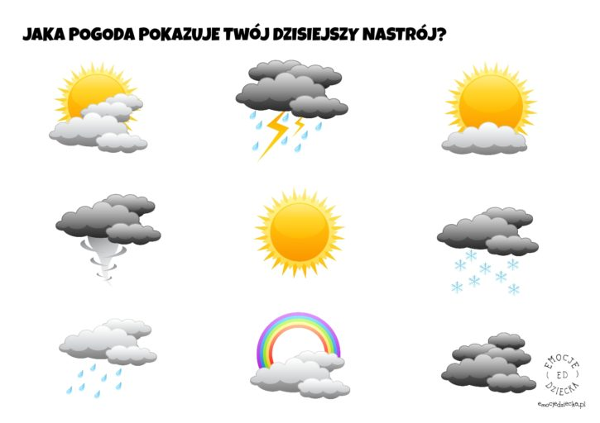

Termometr złości – materiały do pracy z dzieckiem (emocje)
Przygotowałam dla Ciebie kolejną pomoc, która pomoże w pracy z trudnymi emocjami. Tym razem na warsztat bierzemy złość. Narzędzie jest bardzo proste i w łatwy sposób pomoże określić, w jakich sytuacjach dziecko najsilniej ją odczuwa.
Instrukcja:
Na karcie znajdziesz sytuacje, które mogą powodować pojawianie się złości. Przeczytaj je uważnie. W jednym z dymków znajdziesz puste miejsce – wpisz tam sytuację, w której jeszcze czujesz złość.
Po lewej stronie widzisz termometr, na którym, za pomocą kolorów, możesz określić jak duże nasilenie emocji czujesz.
Pokolorowany jest na 4 kolory, które oznaczają:
- Zielony – czuję spokój
- Żółty – czuję lekkie zdenerwowanie
- Pomarańczowy- czuję złość
- Czerwony- czuję ogromną wściekłość
Postaraj się teraz przypomnieć sobie, jak czułeś się w sytuacjach opisanych w dymku. Następnie pokoloruj odpowiednim kolorem nasilenie emocji, które wydaje Ci się odpowiednie.
Poniżej znajdziesz szablony, w dwóch wersjach, które można pobrać i wydrukować.
Zachęcam do pracy z tym ćwiczeniem w sposób równoległy, czyli jednocześnie zadanie wykonuje dziecko i dorosły. To może dać możliwość obserwacji i być podstawą do rozmowy o tym, że nie każdy odczuwa te same emocje w ten sam sposób.
Życzę dobrej zabawy 🙂
